Je reconnais le verbe.

Entoure les verbes.
tenir – regarder – chien – voiture – il – sous – est –

rire – dire – ordinateur – voleur – entendre – tomber .

Dans les phrases suivantes, entoure le verbe :
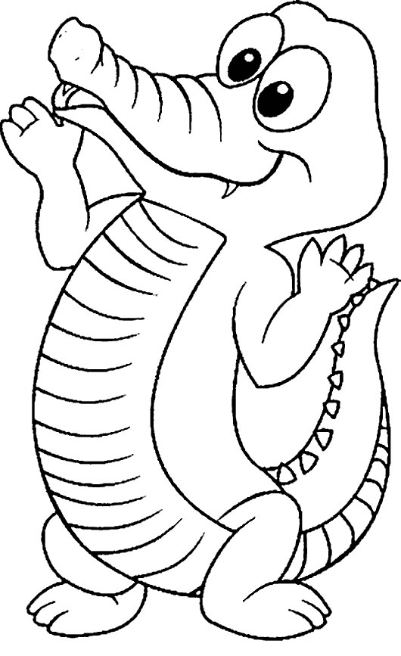
L’éléphant avance lentement.

Les singes sautent dans les branches.

Un lionceau joue près de sa mère.

Le bateau approche du bord.

Le crocodile plonge dans l’eau.
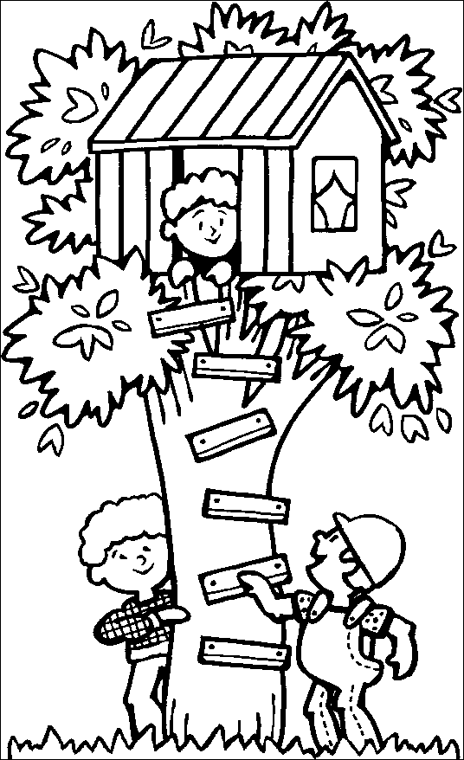
Les enfants regardent la télévision.

Alizée boit de l’eau.

Simon construit une cabane.

Hélène trouve une pièce d’un euro.

